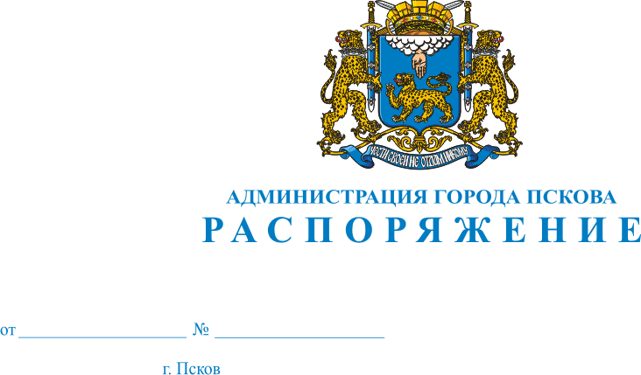
27.09.2013 г.
649-р

О награждении Почетной грамотой

Администрации города Пскова

ко Дню учителя

За многолетний добросовестный труд в системе образования города Пскова и в связи с празднованием Дня учителя, в соответствии с Постановлением Администрации города Пскова от 30.03.2012 № 645 "Об утверждении Положений о Почетной грамоте Администрации города Пскова, Благодарственном письме Администрации города Пскова и Приветственном адресе Администрации города Пскова", руководствуясь пунктом 14 статьи 32, подпунктом 11 пункта 1 статьи 34 Устава муниципального образования «Город Псков», наградить Почетной грамотой Администрации города Пскова:
Романюк Ольгу Михайловну, учителя математики МБОУ «Лицей № 4 «Многопрофильный»;
Иванову Инну Леонидовну, заместителя директора по учебно-воспитательной работе МБОУ ДОД «Эколого-биологический центр»;
Степанову Светлану Алексеевну, главного бухгалтера МАОУ «Средняя общеобразовательная школа № 47»;
Черницкую Анну Ивановну, учителя начальных классов МБОУ «Средняя общеобразовательная школа № 9 имени А.С. Пушкина»;
Иванову Любовь Владимировну, учителя начальных классов МБОУ «Средняя общеобразовательная школа № 16 имени Героя России Алексея Воробьева»;
Веселкову Наталью Николаевну, директора МБОУ «Средняя общеобразовательная школа № 5 имени Героя России М.Н. Евтюхина»;

Ленскую Галину Александровну, учителя начальных классов МБОУ «Средняя общеобразовательная школа № 18 имени Героя Советского Союза В.Ф. Маргелова»;
Григорьеву Елену Ивановну, учителя математики МБОУ «Центр образования «Псковский педагогический комплекс»

Основание: ходатайство Управления образования Администрации города Пскова от 23.09.2013 № 1217.

Глава Администрации
города Пскова И.В. Калашников

